**Je souhaite me connecter au Service en ligne orientation :**

1. Se rendre sur Toutatice avec son compte EduConnect
2. Cliquer sur "Scolarité Services "

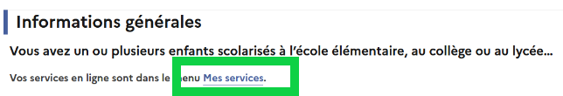

1. Cliquer sur "Mes services "
2. Cliquer sur la rubrique orientation

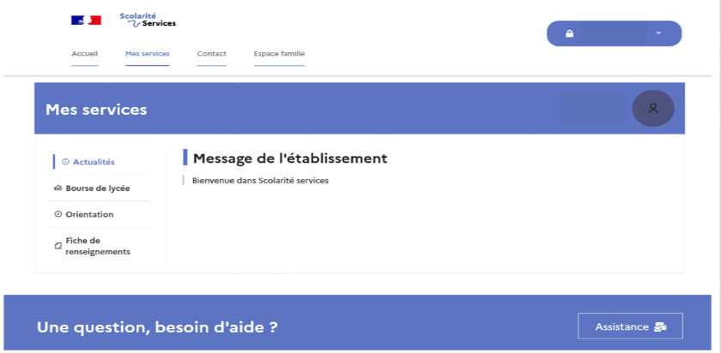

Sur la page d’accueil de Scolarité services je clique sur Orientation à partir de la date indiquée par le chef d’établissement

**Sur le Service en ligne orientation, je peux :**

**Pour le 2e semestre ou 3e trimestre :**

* **Prendre connaissance de l’avis provisoire d’orientation du conseil de classe puis accéder à « phase définitive »**
* **Saisir les choix définitifs pour mon enfant et ordonner les préférences à partir du 05/05/2023 et jusqu’au 30/05/2023**

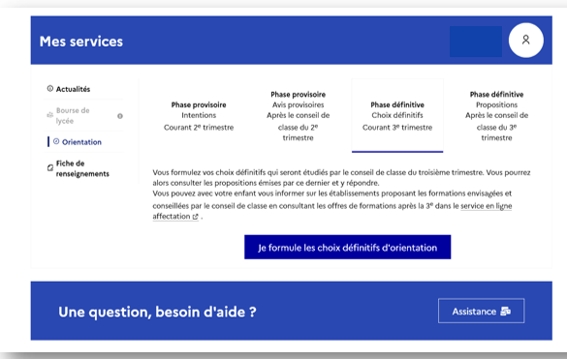

Je formule les choix définitifs d’orientation

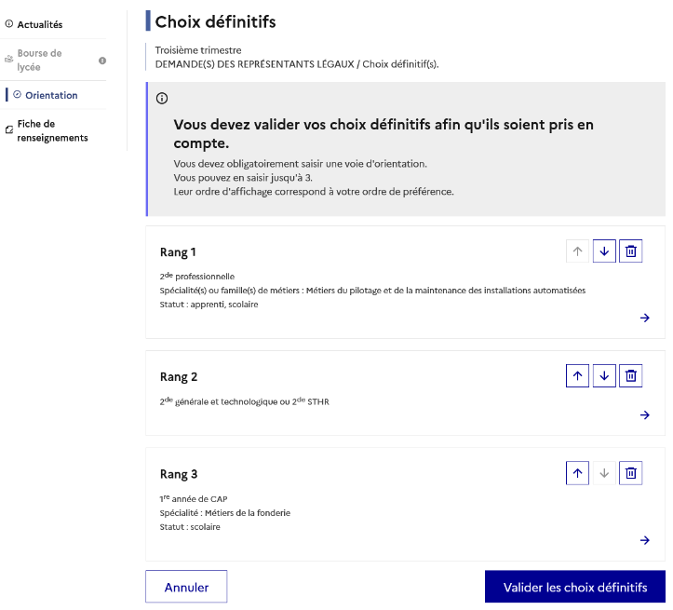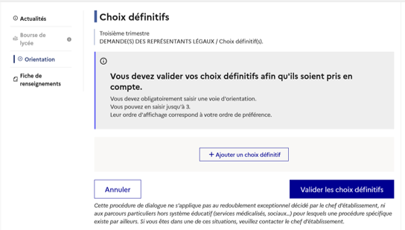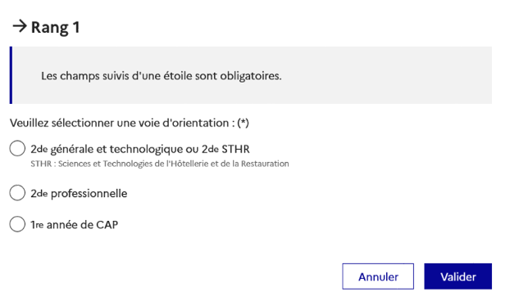

Un courriel avec le récapitulatif des choix définitifs est transmis à chaque représentant légal après validation

Ordonner les préférences

Saisir les choix définitifs

Seul le représentant ayant saisi les choix définitifs peut apporter des modifications. Les choix saisis sont en consultation pour l’autre représentant légal et l’élève.

* **Prendre connaissance de la proposition du conseil de classe saisie en ligne par l’établissement à partir du 02/06/2023 et y répondre au plus tard le 09/06/2023**
  + en acceptant une ou plusieurs voies pour lesquelles le conseil de classe a répondu « oui » ou une ou plusieurs des voies non demandées par la famille mais proposées par le conseil de classe ;
  + 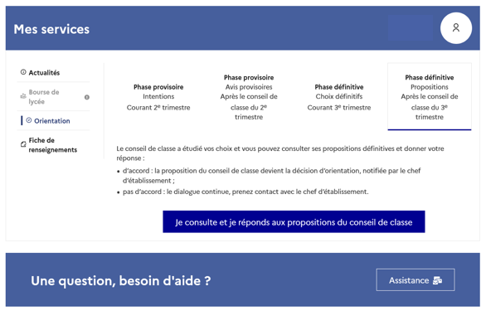ou en refusant toutes les propositions du conseil de classe.

.



Prendre connaissance de la proposition ou des propositions du conseil de classe

Accepter une ou plusieurs voies marquées « oui » par le conseil de classe.

ou



N’accepter aucune proposition et prendre contact immédiatement avec l’établissement

Un courriel avec le récapitulatif des choix définitifs est transmis à chaque représentant légal après validation

Une fois la réponse saisie, elle n’est plus modifiable et tous les représentants ainsi que l’élève peuvent consulter celle-ci. Les représentants légaux reçoivent un courriel de confirmation de la réponse donnée et sont informés de la décision d’orientation en cas d’accord.

Le désaccord de la famille avec les réponses du conseil de classe ouvre la phase de dialogue et appel. Celle-ci se fait sur procédure papier directement auprès de l’établissement.

NB : *Si les deux parents ont bien activé leur accès à Toutatice, l’intention d’orientation prise en compte sera celle du premier qui se sera connecté : l’autre parent sera averti de cette saisie par mail.*

*Si le second parent est en désaccord avec cette saisie, il lui appartient de nous en aviser en respectant les mêmes dates butoir – faute d’avoir été contactés, nous considèrerons que le second parent est d’accord.*